# 第二阶段 数据可视化

# Tableau-[基础操作]

## 网校相关视频

第一章 基础操作

## 明确本次课知识点，明确重点难点

### 【知识点目标】

* Tableau概述
* Tableau基本操作

### 【重点】

* Tableau基本操作

### 【难点】

* Tableau基本操作

## 复习巩固作业讲解

无

## 本次课程任务讲解

### 【知识点1】Tableau概述

#### Tableau简介及其发展

Tableau是一款定位于数据可视化敏捷开发和实现的商务智能展现工具，可以用来实现交互的、可视化的分析和仪表板应用，从而帮助企业快速地认识和理解数据，以应对不断变化的市场环境与挑战。

#### Tableau产品简介

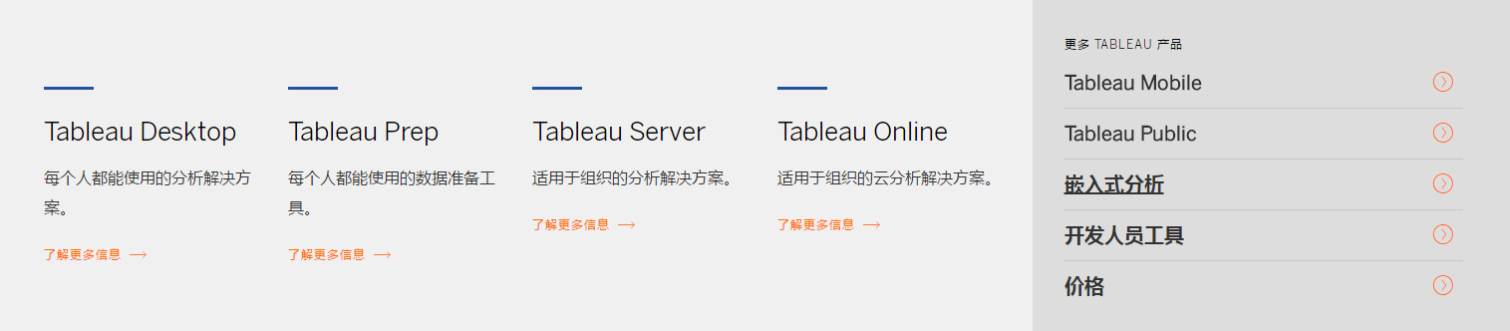

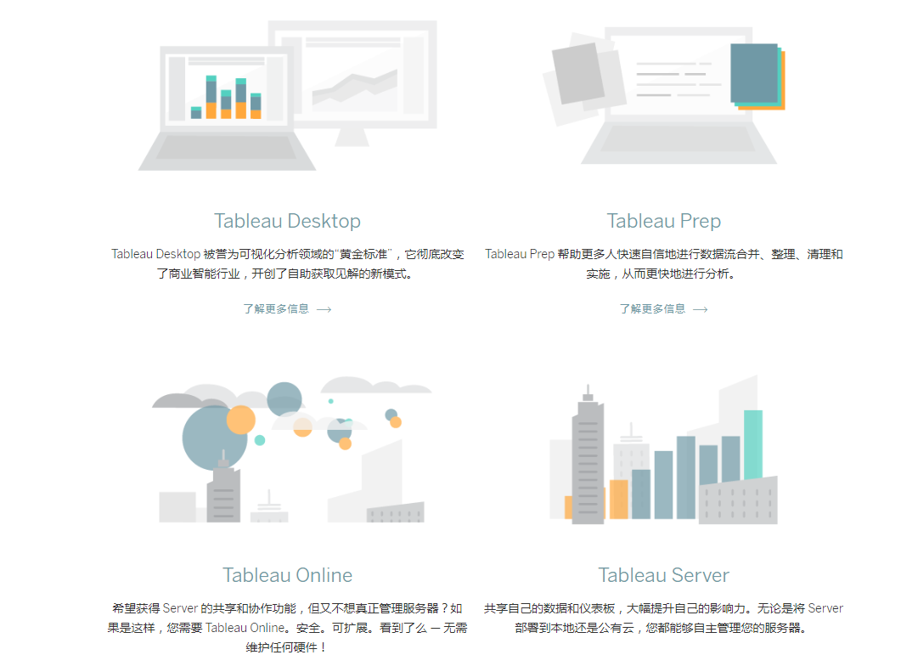

针对桌面用户，主要的版本就是Desktop和Public

Desktop

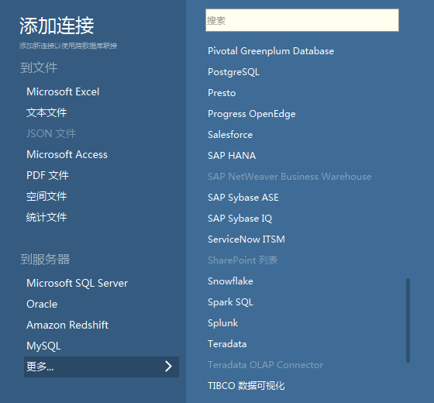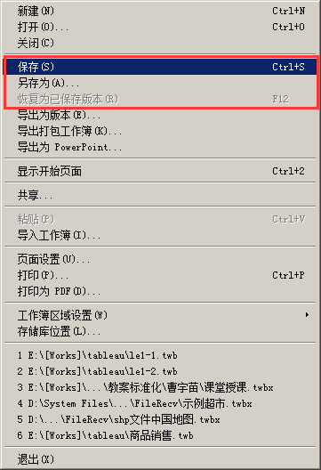

Public

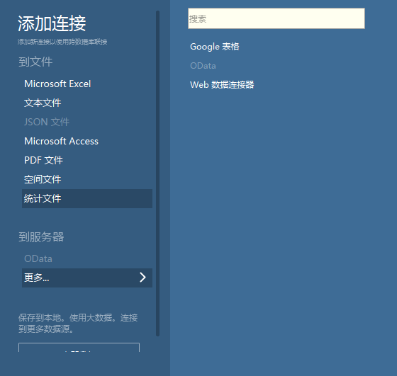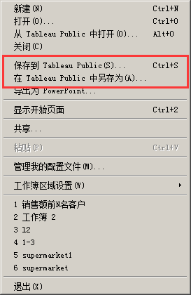



主要区别在于

1. PRO版本可以支持的数据源更多
2. PRO版本可以保存结果到本地，Public只能保存到网上

从学习角度出发，Public版本已经足够

#### Tableau应用优势

简单易用

简洁高效

美观

### 【知识点2】Tableau基本操作

#### Tableau界面介绍

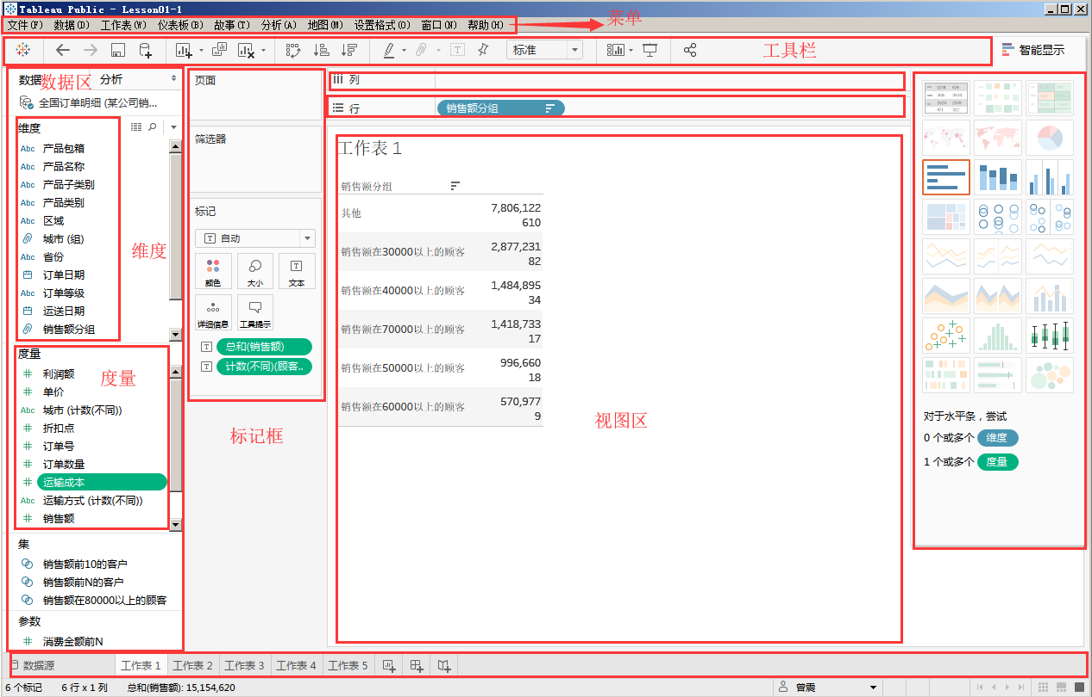

标签栏

可视化对象

#### 连接数据

#### 连接到单一的数据源（单一表）

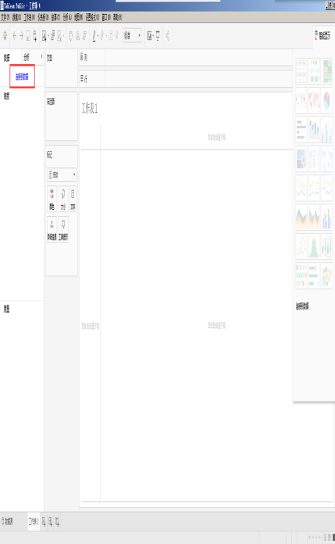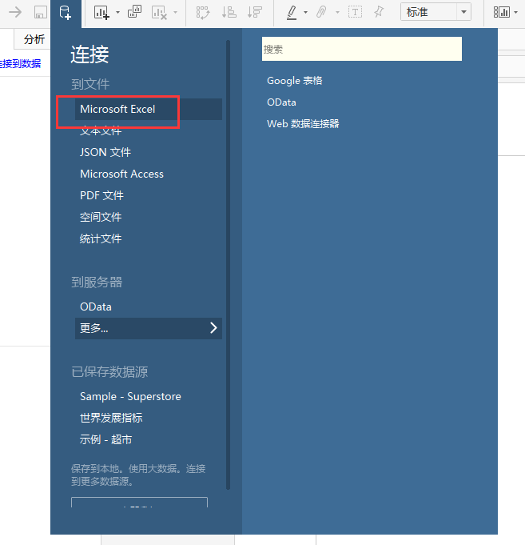

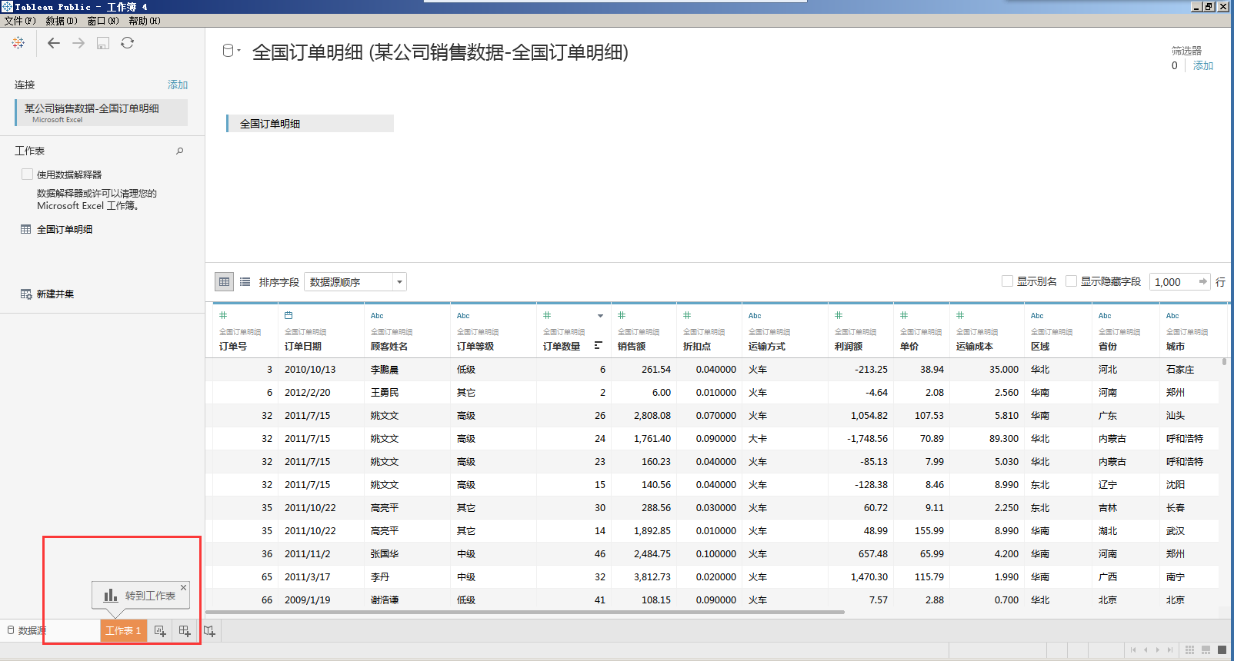

1. 维度和度量

维度：分类变量，用来筛选数据

度量：连续变量，显示数据（计算）

维度和度量的转换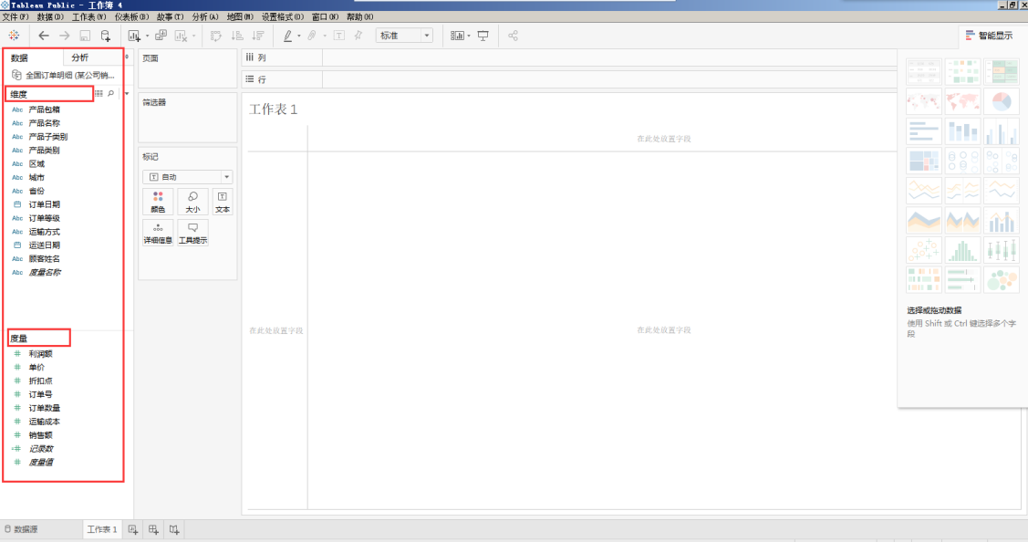

1. 放置数据

行：维度

列：维度

值：度量

EXCEL中的操作

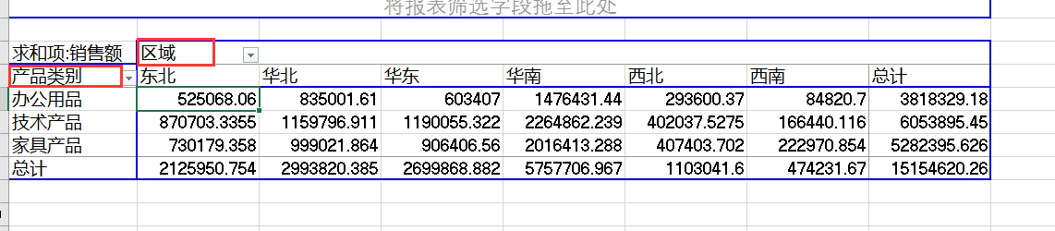

Tableau中的操作

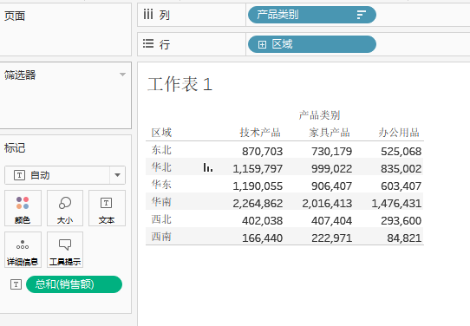

1. 数据的排序

手动排序

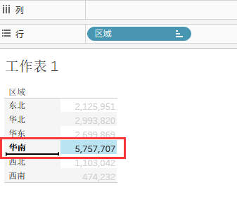

辅助列排序

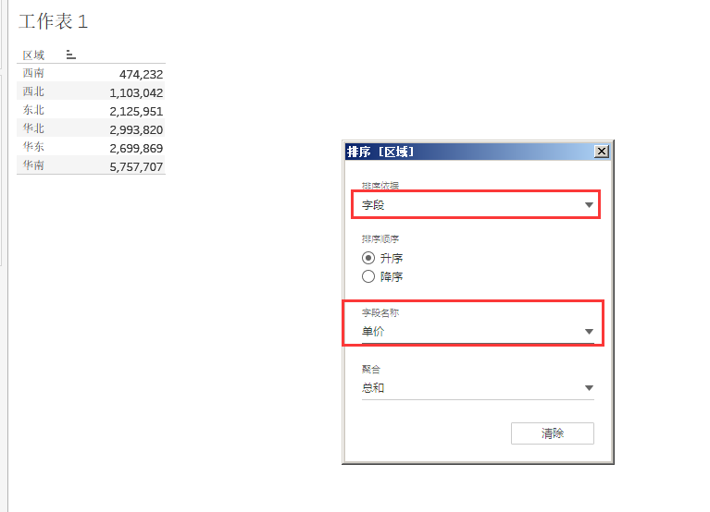

1. 数据的分层

层次结构可以理解为多个不同维度的组合

数据的钻取（下钻/上钻）

自动创建的分层

手动创建的分层

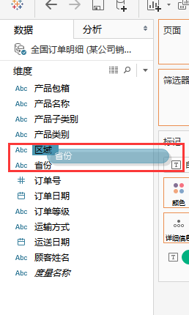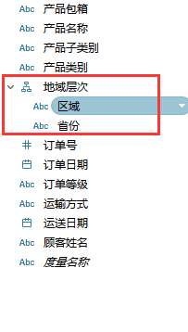

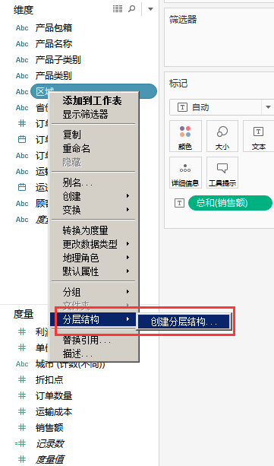

1. 数据的分组

把维度细化，获取某个维度中某一部分内容

把度量离散化

定义组

使用组

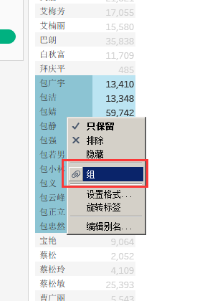

大部分情况下，组是手动进行数据的选取（维度的细分）

1. 数据集

设定筛选条件，从数据中获取某一部分内容

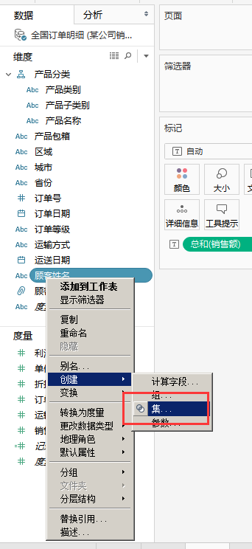

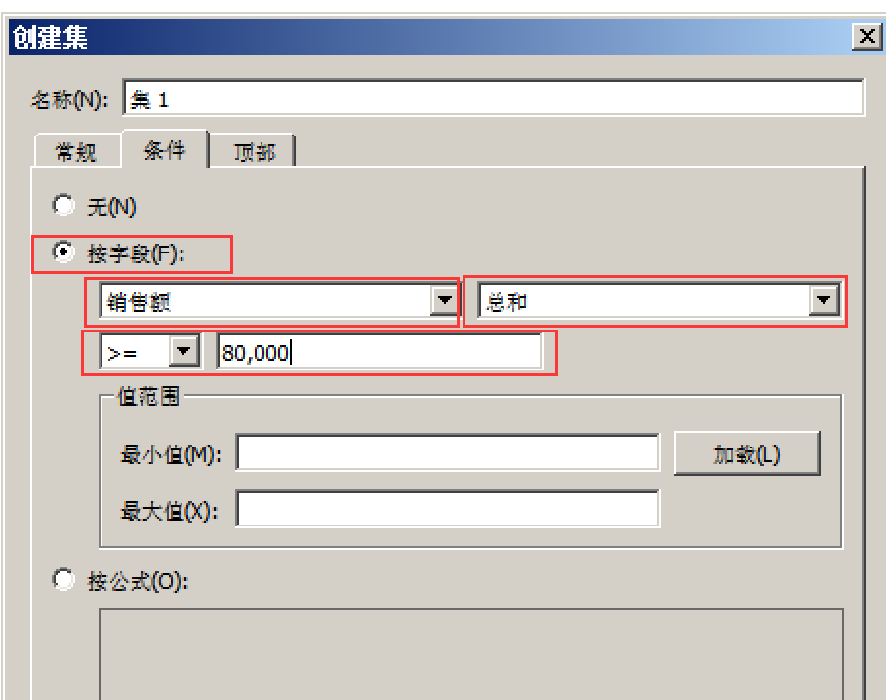

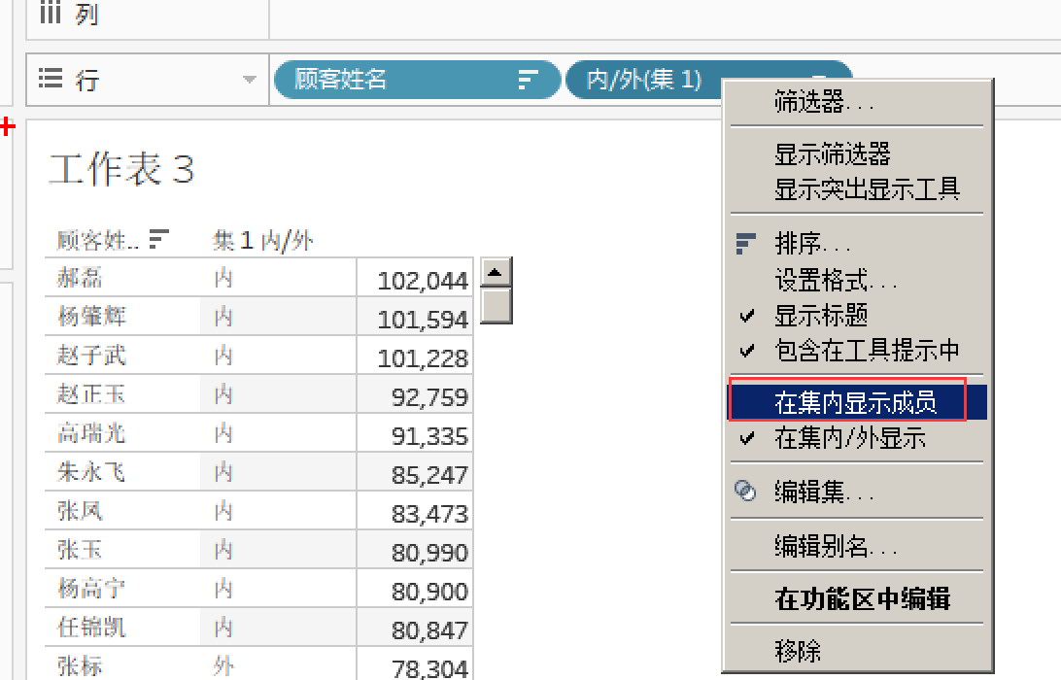

也可以通过设定特定条件进行TOP N的数据集创建

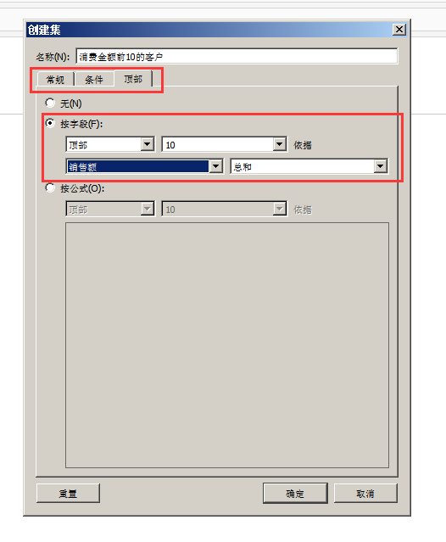

1. 参数设置

对筛选条件做动态交互处理

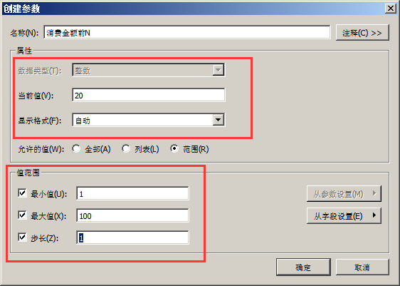

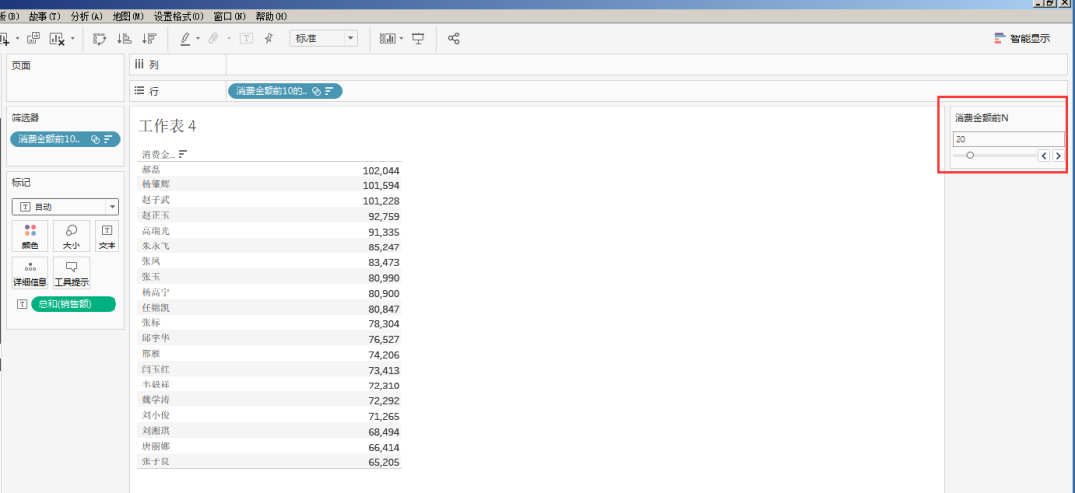

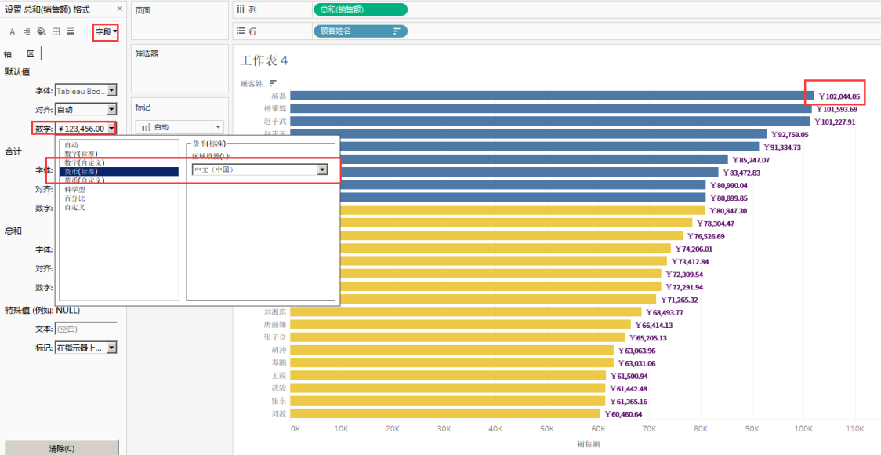

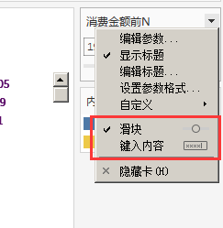

## 自主学习作业讲解

无

## 课程总结

* Tableau版本差异及解决方案
* Tableau数据载入
* 维度/度量区别
* 行、列、值设置与数据展示
* 手动排序与辅助列排序
* 分层与数据钻取
* 分组（子维度）
* 集（数据筛选）
* 参数（动态筛选）

## 下次自主学习任务布置

#### 观看预习视频

tableau商业智能分析 第2章 可视化-第3章 案例

#### 课后作业

1. 参见直播平台
2. 利用给定的数据集，求出消费金额前10的顾客

